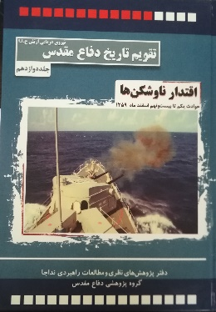

**اقتدار ناوشکن‌ها،** حوادث و رويدادهاي يکم تا بیست‌ونهم اسفند 1359. ارتش عراق که پس از اجراي موفقيت‌آميز عمليات مرواريد توسط نيروي دريايي ايران، نتوانست در عرصه دريا حرفي براي گفتن داشته باشد و در جنگ هوايي هم به برتري محسوسي دست نيافته بود؛ از آغاز ششمين ماه جنگ تلاش کرد که با تکيه بر تصرفات زميني خود، آن‌هم در برخي از مناطق جنوب و غرب ايران و ترغيب هيئت ميانجي‌گري صلح به پيشنهاد اجرايي‌نمودن آتش‌بس بين دو طرف درگيري، عراق را از مهلکه‌اي که خود آن را بر پا نموده بود، رها کرده و به بهانه بازگرداندن نقاط تصرف‌شده، دولت ايران را مجبور کند که کنترل آبراه اروندرود را به عراق واگذار نمايد. هرچند که اين حربه صدام هم با پاسخ قاطع مسئولين نظام مقدس جمهوري اسلامي ايران، مبني‌بر اينکه هيچ‌گونه شرط و يا آتش‌بسي را تا قبل از خروج کامل نيروهاي متجاوز از مرزهاي قانوني ايران نخواهند پذيرفت، نقش‌ِبر‌آب شد. آنچه در اين کتاب بدان تأکيد شده است، عزم راسخ دولت ايران براي بيرون‌راندن نيروهاي متجاوز از مرزهاي خودي و استمرار عمليات نظامي، به‌ويژه در دريا، به‌منظور تداوم محاصره اقتصادي عراق در منطقه خليج‏ فارس مي‌باشد. يکي از اين عمليات‌ها که در اسفند 1359 انجام شد، بمباران دوباره سکوهاي نفتي البکر و العميه توسط ناوشکن پلنگ بود که با موفقيت و در غافل‌گيري کامل نيروهاي عراقي اجرا شد. این کتاب به همت دريادار دكتر حبيب‌الله سياري و درياداردوم شهريار ميرشكاري در 394 صفحه، توسط دفتر پژوهش‌هاي نظري و مطالعات راهبردي نیروی دریایی در 1392 منتشر شده و منبع خوبی برای علاقه‌مندان و پژوهشگران می‌باشد. **مآخذ:** سياري، حبیب‌الله و شهریار میرشکاری، اقتدار ناوشکن‌ها، تهران: دفتر پژوهش‌های نظری و مطالعات راهبردی نیروی دریایی ارتش، 1392.